Градостроительно-земельная комиссия дала поручение о разработке проекта планировки промзоны «Западный порт»
07.08.2015
Мэр Москвы Сергей Собянин провёл 6 августа очередное заседание Градостроительно-земельной комиссии (ГЗК) Москвы, на котором были одобрены проекты развития ряда перспективных городских территорий.
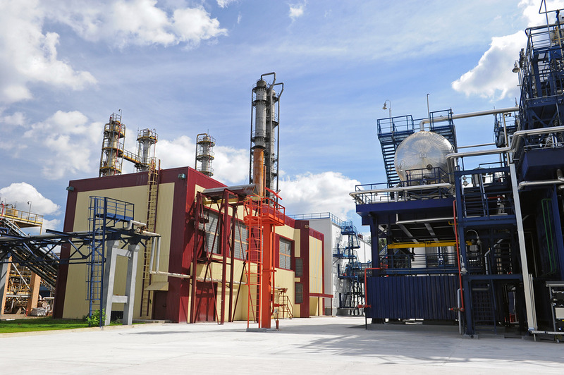
Так, комиссией дано поручение о разработке проекта планировки земельного участка площадью 6,7 га, расположенного в реорганизуемой производственной зоне № 40 «Западный порт» (Кутузовский проспект, владение 16). На участке, ограниченном проектируемым северным дублёром Кутузовского проспекта, берегом Москвы-реки, улицами Кульнева и 1812 года, предлагается размещение жилого квартала с детским садом, школой, паркингом, объектами торговли и бытового обслуживания для проживания 3,7 тыс. человек. Также будет создано порядка 440 рабочих мест.
В перспективе запланировано благоустройство набережной Москвы-реки. Окончательные параметры градостроительного развития данной территории будут определены в ходе разработки проекта планировки и последующих публичных слушаний.
Также на заседании ГЗК одобрены заявки об оформлении градостроительных планов земельных участков (ГПЗУ) для строительства:
– жилого дома площадью 3,9 тыс. кв. м по адресу: 2-й Хвостов пер., вл. 8, стр. 1, 2 (ЦАО) на месте существующего нежилого здания площадью 441 кв. м;
– жилых домов с детским садом на 140 мест и медицинским центром общей площадью 84,9 тыс. кв. м, а также бизнес-центра с гостиницей площадью 24 тыс. кв. м на месте подлежащего сносу административно-складского комплекса по адресу: Цимлянская улица, вл. 3 (ЮВАО). Реновация территории позволит создать новый микрорайон с числом проживающих 2,1 тыс. человек и 2,4 тыс. рабочих мест;
– гостиницы площадью 8 тыс. кв. м по адресу: Дубининская ул., вл. 33, стр. 1, 2 (ЮЗАО) на месте существующих нежилых зданий общей площадью 3,6 тыс. кв. м.
В связи с отрицательным решением совета депутатов поселения Московский отменено строительство автозаправочной станции по адресу: городское поселение Московский, участок № М31 (ТиНАО). Свободный участок площадью 0,22 га будет частично использован для прокладки улично-дорожной сети и частично войдёт в состав природного комплекса.
Кроме того, комиссией принято решение расторгнуть договоры аренды земельных участков, предполагавшие строительство автоцентра по продаже, ремонту и обслуживанию автомобилей по адресу: посёлок Мосрентген, 44-й километр МКАД; торгового павильона по адресу: город Щербинка, Симферопольская ул., вл. 3; комплекса автомобильного технического обслуживания по адресу: город Щербинка, в 120 метрах на восток от Симферопольского шоссе, д. 11. Решение о расторжении договоров аренды принято в связи с длительным (свыше 5 лет) неосвоением арендаторами земельных участков.
Всего на заседании Градостроительно-земельной комиссии Москвы были приняты решения о выдаче ГПЗУ, предполагающих строительство и/или реконструкцию 135 тыс. кв. м недвижимости, в т.ч. 82,3 тыс. кв. м жилья, 25,7 тыс. кв. м административно-офисных зданий, 8,9 тыс. кв. м объектов социального назначения, 8 тыс. кв. м гостиниц, 5 тыс. кв. м гаражей и паркингов, а также 5 тыс. кв. м объектов транспорта.

Адрес страницы: http://sevizm.mos.ru/str/obshchaya_informatsiya/detail/2059606.html
Управа района Северное Измайлово города Москвы

